**Java Web开发**

**实验二**

**作业报告**

|  |  |
| --- | --- |
| 学 院 | 计算机 |
| 所在系 班 级 | 2017软件工程系10班 |
| 学 号 姓 名 | 06171525刘嘉源 |
| 指 导 教 师 | 郭晓燕 |
| 完 成 时 间 | 2019年3月- |

# 实验题目

1. 新建项目，练习教材上相关例子Hello.java文件，P29。并练习如何在Tomcat服务器上发布该文件
2. HelloServlet文件内容

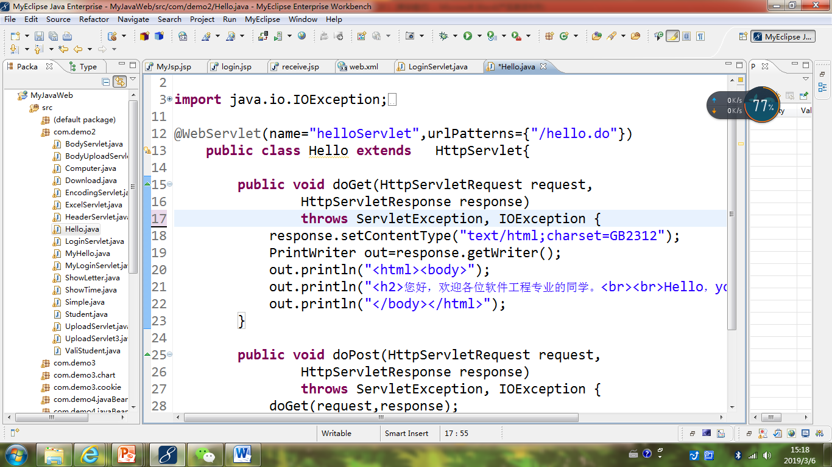

1. 请分别用注释法和文件配置法（web.xml）来完成对HelloServlet文件的发布。

注释法访问的地址是 <http://127.0.0.1:8080/项目工程名/test2/hello.view>（请注意要根据题目要求修改代码中的注释内容）

文件配置法的地址是http://127.0.0.1:8080/项目工程名/test2/hello.do

1. 请编写WelcomeYou.java文件，代码内容如下图，

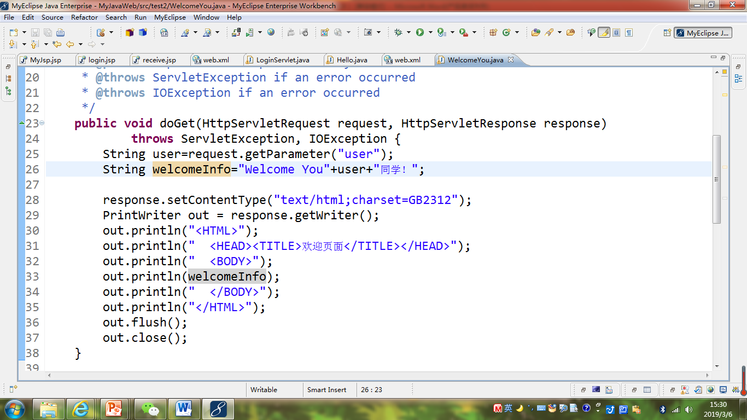

* 1. 图中第25行是何意思？
  2. 编写好之后请用如下两个地址来分别访问该文件：

http://127.0.0.1:8080/项目工程名/test2/welcome?user=‘李华’

http://127.0.0.1:8080/项目工程名/test2/welcome?user=‘Lihua’

记录下浏览器的显示内容，并分析其原因。

1. 请编写程序，完成以下功能：
2. 一个邮箱注册表单register.html文件，具体见图。
3. 自行编写两个html文件，一个success.jsp成功页面，一个fail.jsp失败页面。
4. 点击注册按钮后，跳转到成功页面success.jsp。
5. 尝试：能否在成功页面显示该用户的昵称，邮箱名称？比如“开心，恭喜你！你的happyToday@163.com”
6. 注意注册页面的表单应当提交什么请求方式
7. 如果下一步，我还希望能把失败页面加上去，怎么办？

# 分析与设计

先创建一个java web项目，然后在java web项目下创建两个jsp文件，success.Jsp和fail.jsp。然后再进行页面的设计排版。最后通过超链接进行网页跳转。

# 关键源码（部分）

1，

**public** **void** doGet(HttpServletRequest request, HttpServletResponse response) **throws** ServletException, IOException {

response.setContentType("text/html;charset=GB2312");

PrintWriter out = response.getWriter();

out.println("<!DOCTYPE HTML PUBLIC \"-//W3C//DTD HTML 4.01 Transitional//EN\">");

out.println("<HTML>");

out.println(" <HEAD><TITLE>A Servlet</TITLE></HEAD>");

out.println(" <BODY>");

out.println("<h2>欢迎各位软件工程专业的同学<br><br>");

out.println(" </BODY>");

out.println("</HTML>");

out.flush();

out.close();

}

2，

**public** **void** doGet(HttpServletRequest request, HttpServletResponse response) **throws** ServletException, IOException {

String user=request.getParameter("user");

String welcomeInfo="Welcome You"+user+"同学！";

response.setContentType("text/html;charset=GB2312");

PrintWriter out = response.getWriter();

out.println("<HTML>");

out.println(" <HEAD><TITLE>欢迎页面</TITLE></HEAD>");

out.println(" <BODY>");

out.println(welcomeInfo);

out.println(" </BODY>");

out.println("</HTML>");

out.flush();

out.close();

}

}

3，

Register部分

<!DOCTYPE html>

<html>

<head>

<meta charset=*"UTF-8"*>

<title>Insert title here</title>

</head>

<body bgcolor=*"#80FFFF"*>

<form action=*"success.jsp"* method=*"POST"*>

<table align=*"center"*>

<tr>

<td>邮箱账号：

<td><input type=*"text"* name=*"email"*>

<tr>

<td> 昵称：

<td><input type=*"text"* name=*"name"*>

<tr>

<td> 密码：

<td><input type=*"password"* name=*"possword"*>

<tr>

<td>确认密码:

<td><input type=*"password"* name=*"possword"*>

<tr>

<td>性别:

<td><input type=*"radio"* name=*"R"* value=*"男"* checked=*"default"*>男

<input type=*"radio"* name=*"R"* value=*"女"* >女<br>

Success部分

<%@ page language=*"java"* contentType=*"text/html; charset=UTF-8"*

pageEncoding=*"UTF-8"*%>

<!DOCTYPE html>

<html>

<head>

<meta charset=*"UTF-8"*>

<title>success</title>

</head>

<body>

<%

request.setCharacterEncoding("UTF-8");

String Yourname = request.getParameter("name");

String Youremail = request.getParameter("email");

out.println("成功注册邮箱，"+ Yourname + "!" + Yourname+ "的账号为" + Youremail);

%>

</body>

</html>

# 运行效果图

实验在浏览器下运行的结果截图，并进行解释。

1,(1)

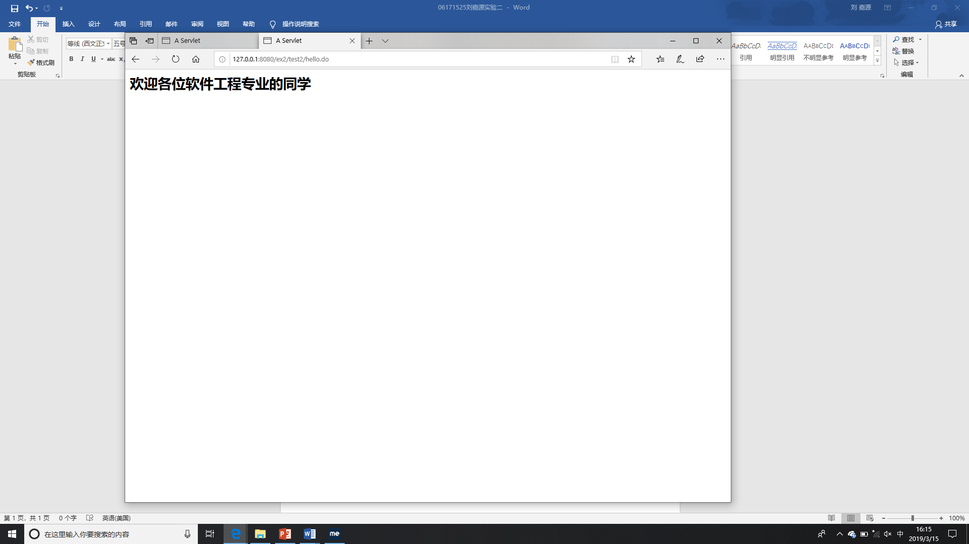

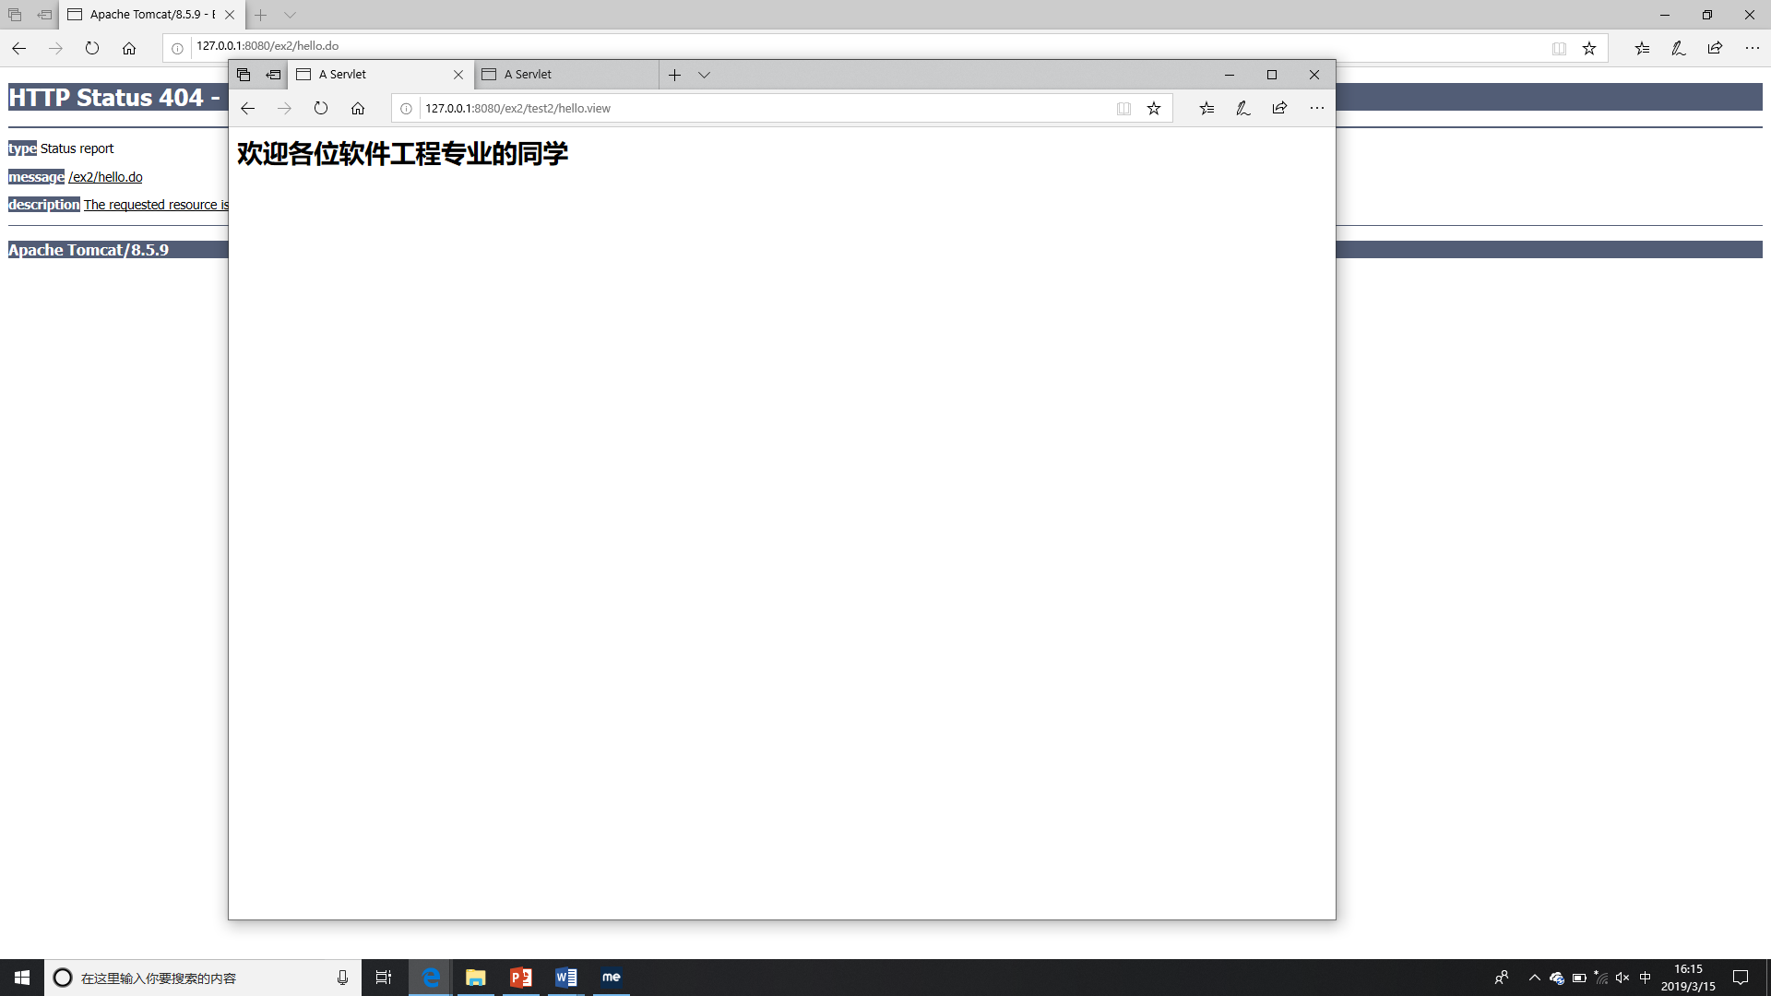

2,(2)

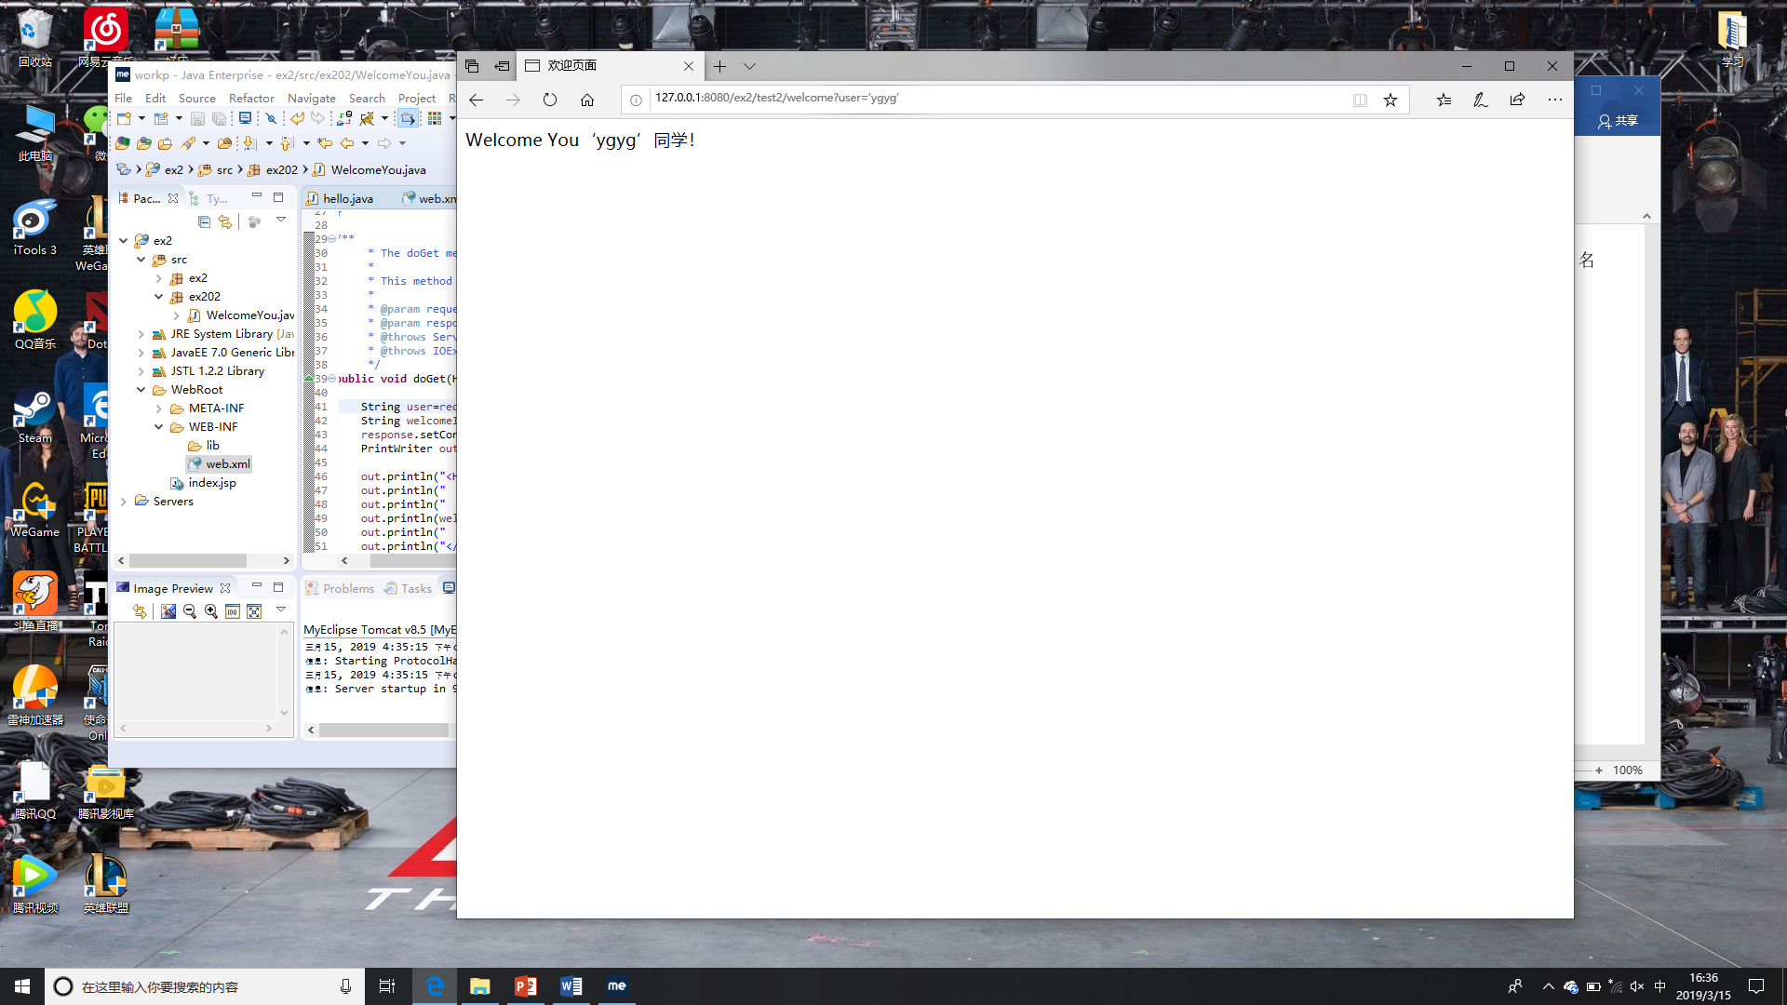

当网址输入中文

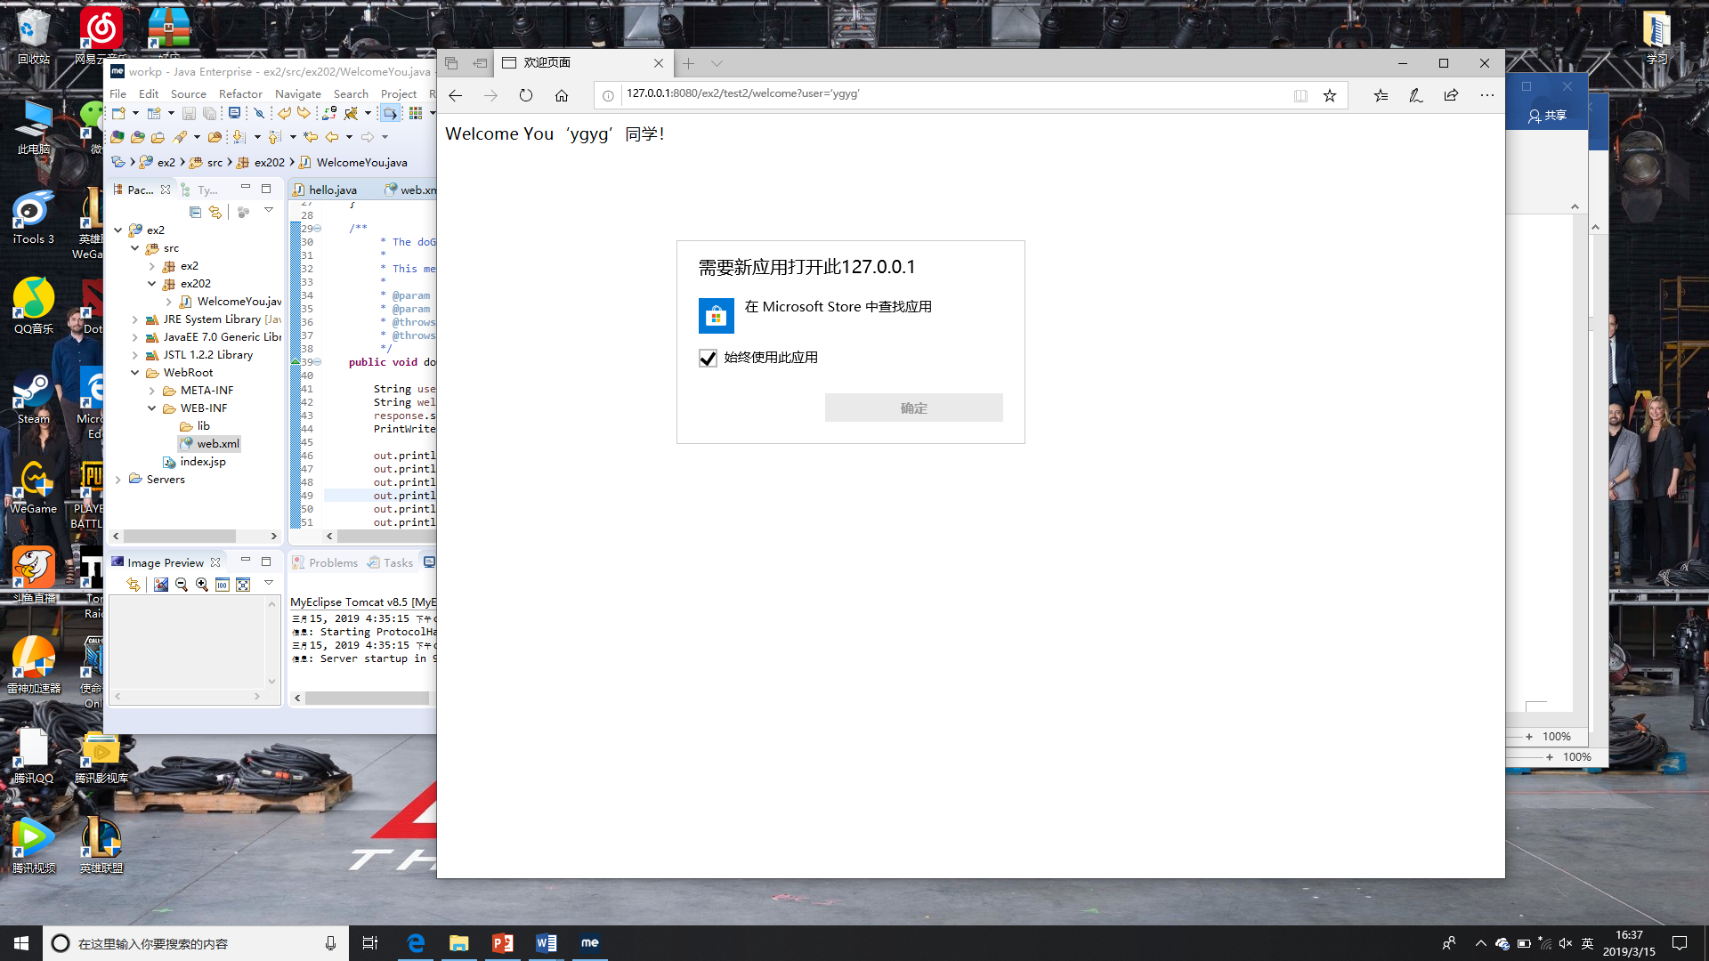

3,

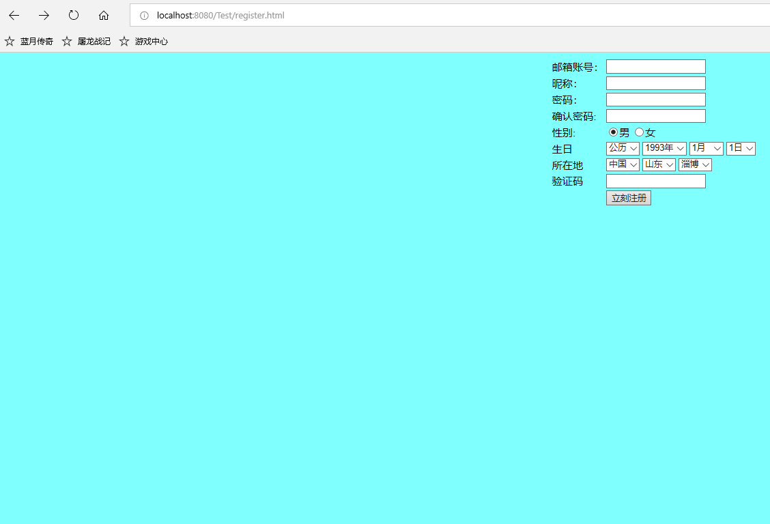

# 收获与问题

本学期的新课程javaweb的第2次实验报告，学会了如何编辑网页，以及接下来会学习到网页的排版，主要问题是还不熟悉服务器的应用以及javaweb其他学习内容的掌握。今后努力学习javaweb，并且加固java学习